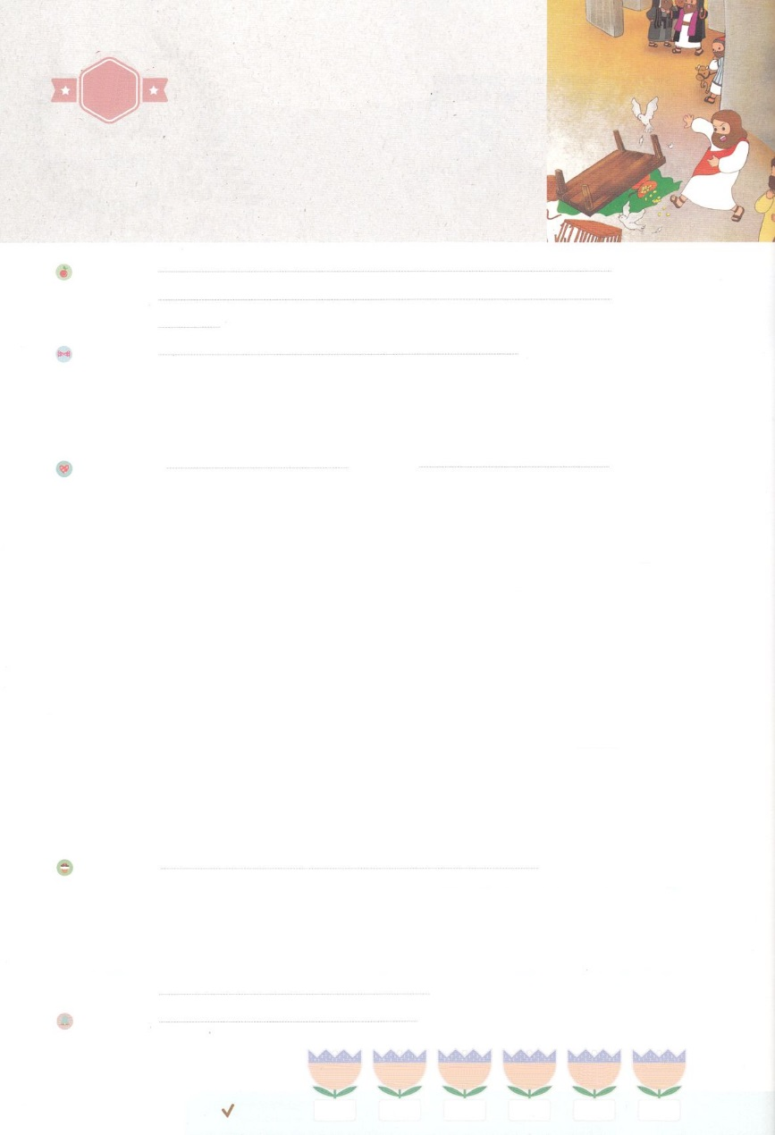

れいはいはさいこうのしゅくふく

まいにち

れいはい

わたしを　あいしてくださる　かみさまに

さいこうの　えいこうを　ささげましょう

しんでんの　きよめ

いのり　　　　　　　　　　　　　　　　　　　　　　　　　　　　　　　　　　　　　　　　　　しかいしゃ

しとしんじょう　　　　　　　　　　　　　　　　　　　　　　　　　　　　　　　　　　　　　　みんなで

さんび　　　　　　　　　さんびか86ばん（たよりまつるイエスは）わたしはかみさまのしんでん(2017ねんこどもさんび)

せいしょ　　　　　　　　　　　　　　　　　　　　　　　　　　　　　　　　　　　　　　ヨハネ2:13～22

**ヨハネ2:13～22**　イエスはらにえてわれた。「このをこわしてみなさい。わたしは、でそれをてよう。」(19)

みことば　　　　　　　　　　　　　　　　　しんでんの　きよめ　　　　　　　　　　　　　しかいしゃ

はのをいてくイスラエルのに、をるようにわれました。には、のがちるようにみ、そこでイスラエルのは、いけにえをささげて、にいました。カナンをしたイスラエルのには、はをえられました。たちは、をしてにをささげて、のをくしたのです。

のであるイエス・キリストがこのにられました。イエスは、にづけられてんで、によみがえられました。そして、たちのすべてのをしてくださいました。このをじて、イエス・キリストを**けれ**れば、が**ともに**おられるのになります。

がくところすべてに、のがんで、をじゃまするやみがくずれます。すべてのにがべえられるように、はをしてくださいます。

いのり　　　　　　　　　　　　　　　　　　　　　　　　　　　　　　　　　いっしょに　おおきなこえで

いのりましょう

かみさま！　わたしを　しんでんとして　ともに　いてくださることを　ありがとうございます。

かみさまと　ともにいることが　できない　わたしの　ために　イエス・キリストを　おくって

くださって、ありがとうございます。きょうも　イエスさまが　わたしの　しゅじんであることを

あじわうことが　できますように。　いくところ　すべてに　かみのくにが　のぞみますように。

イエス・キリストの　おなまえに　よって　おいのりします。　アーメン

しゅのいのり　　　　　　　　　　　　　　　　　　いっしょに　しゅのいのりを　いのって　れいはいを　おえましょう

フォーラム　　　　　　　　　　　　　　　　　　きょうの　みことばを　きいて　パパとママと　はなしを　しましょう

　　　　　　　　　　　　　　　　　　　　　　　　 16日　　　　 17日　　　　 18日　　　　19日　　　　 20日　　　　21日

　　　　　　　　　　まいにち

　　　　　　　　　　　　　　チェックしよう 　げつよう　　　かよう　　　すいよう　　　もくよう　　きんよう　　　どよう

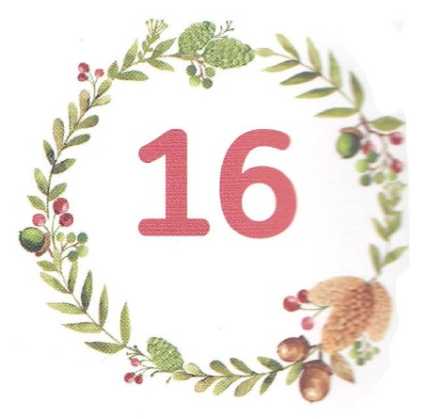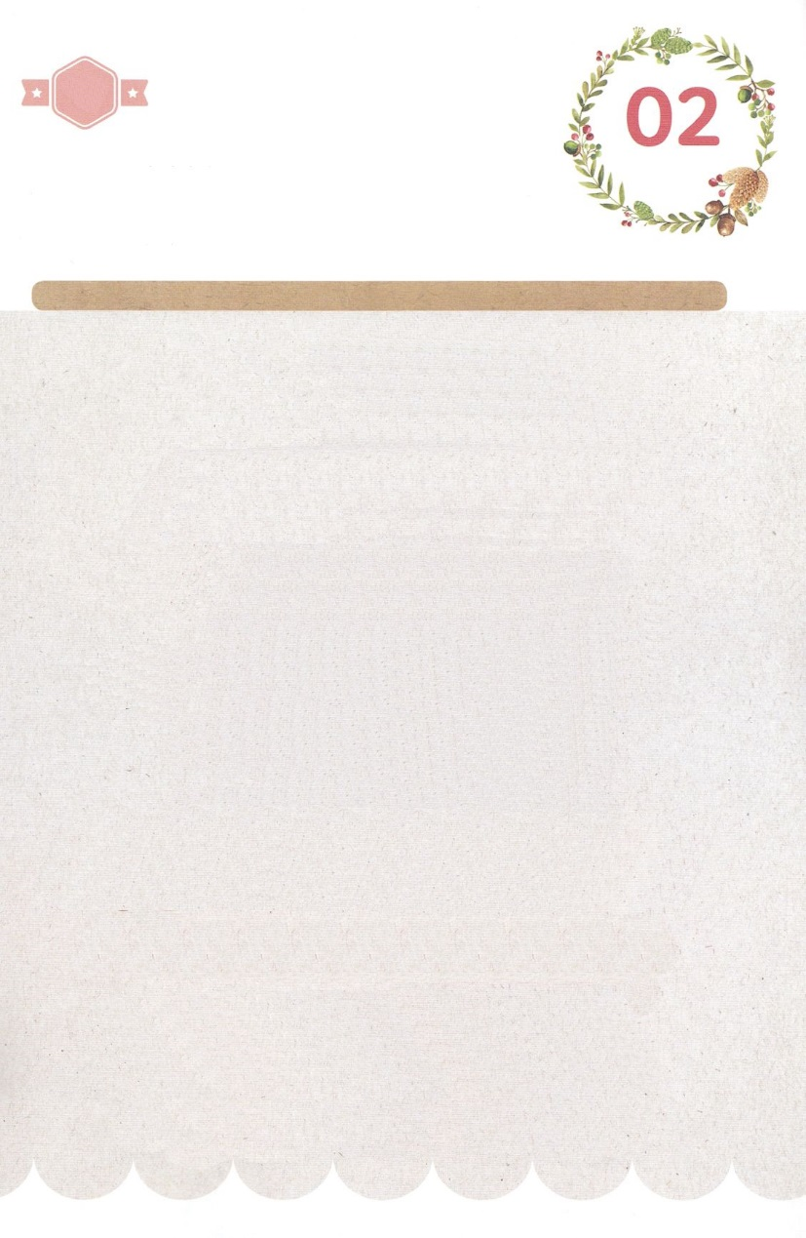

みことば　あんしょう

あま～い

１１３

113とは、みことばを　１にち　３かい　３かいずつ　よめば

　　　　　　いっしゅうかんに　おぼえることが　できるという　いみです。

あまくて　ふしぎな　かみさまの　みことばを　まいにち　よみましょう。

よく　みえる　ところに　はっておいて　いっしゅうかん

くりかえし　よんで　みことばを　おぼえましょう

あなたがたは　いままで、

なにも　わたしの　なに　よって

もとめた　ことは　ありません。

もとめなさい。

そうすれば　うけるのです。

それは　あなたがたの　よろこびが

みちみちた　ものと　なるためです。

ヨハネ１6しょう24せつの　みことば

げつようび

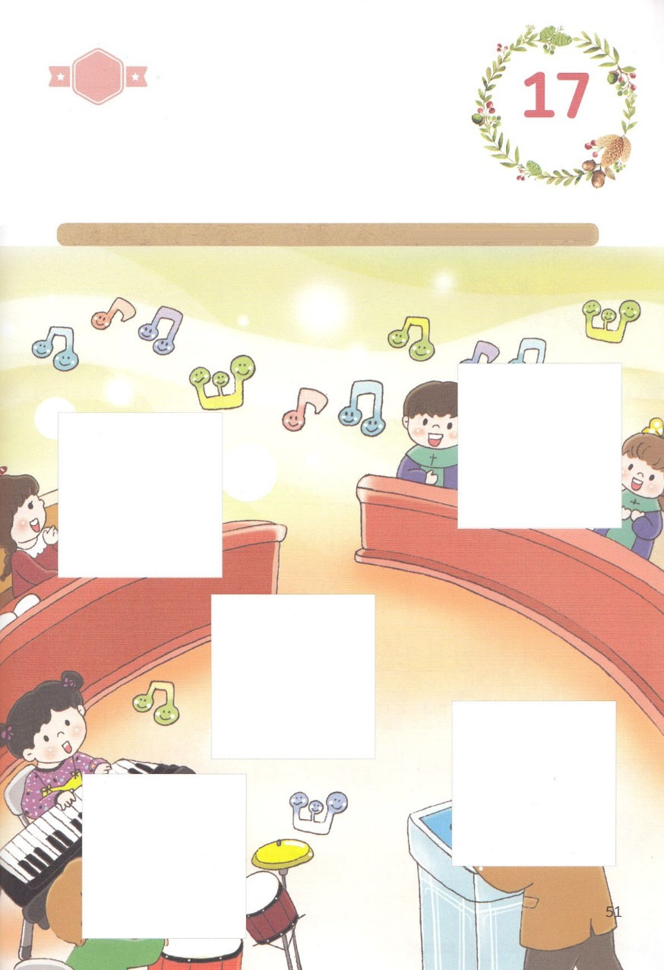

きりはりしよう

はるところ

はるところ

はるところ

はるところ

はるところ

ちょき　ちょき

かようび

きって　はりましょう

かみさまの　かたちを　もつ　れいてきな　そんざいとして

そうぞうされた　にんげんは　かみさまに　れいはいを

ささげるときに　いちばん　しあわせです。

したの　あいている　ぶぶんに　えを　つぎの　ページから

きりとって　はりましょう。

　じゅんびする　もの：　はさみ　のり　つぎのページ

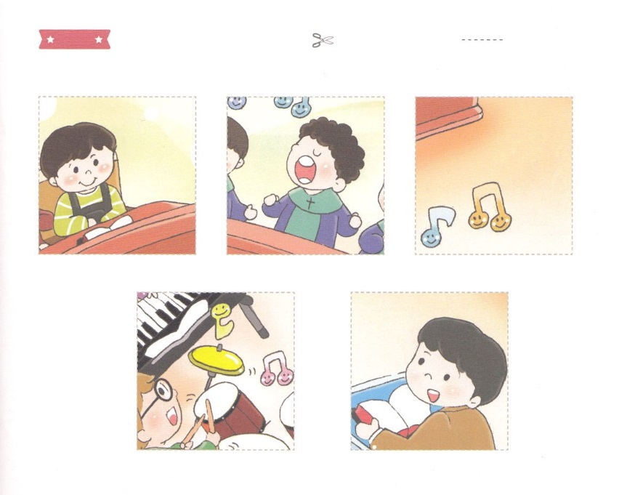

ふろく　　　　　　　　　　　　　　　　　　　　　　　　　せんを　はさみで　きりましょう

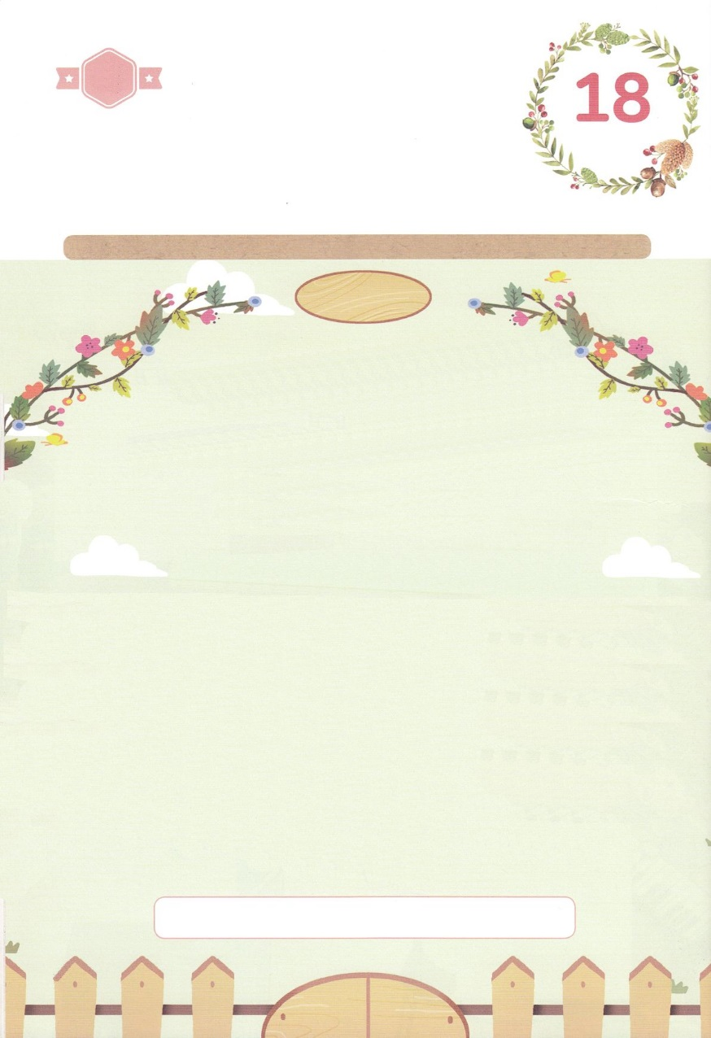

イエスさまは、（　　　　　　　）に

くぎづけられて　しんで、

（　　　　　　　）に　よみがえられました。

そして、わたしたちの　すべての　もんだいを

（　　　　　　　）して　くださいました。

このじじつを　しんじて、イエス・キリストを

（　　　　　　　）れば、せいれいが　（　　　　　）　おられる

かみさまの　（　　　　　　）に　なります。

じゅうじか、みっかめ、かいけつ、うけいれ、ともに、しんでん

すいようび

かくしんの　ないようを　こころに　きざみましょう

きょうも　パパとママと　いっしょに　れいはいしましょう。

きょうの　みことばで　じゅうような　たんごを　もういちど

かんがえてみましょう。

したの　（　　　）に　たんごを　えらんで　かきましょう。

かくしんさがし

はーい！

わたしです！

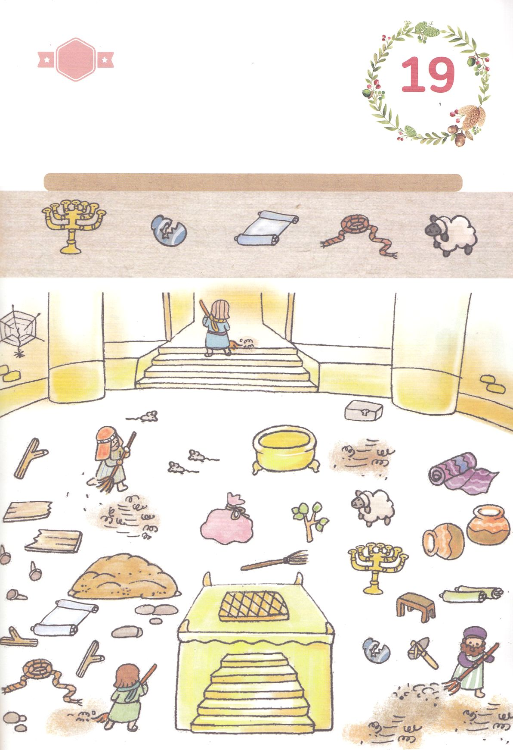

さがして　いろをぬろう

かくれている　えを　みつけたり　きれいに　いろを

ぬったり　しましょう

かみさまの　けいやくと　みことばを　のがして　れいはいに

しっぱいするなら　まことの　せいこうしゃに　なることは　できません。

ただ　かみさま　ちゅうしん　れいはい　ちゅうしんの　いきかたに

なるとき　わたしたちは　まことの　しょうりを　することが　できます。

したの　しんでんを　そうじする　ひとびとの　えの　なかに　かくれている

えを　みつけましょう。

しょくだい　　　われた　つぼ　　　　まきもの　　　　　　　なわ　　　　　　　　ひつじ

どこ？

もくようび

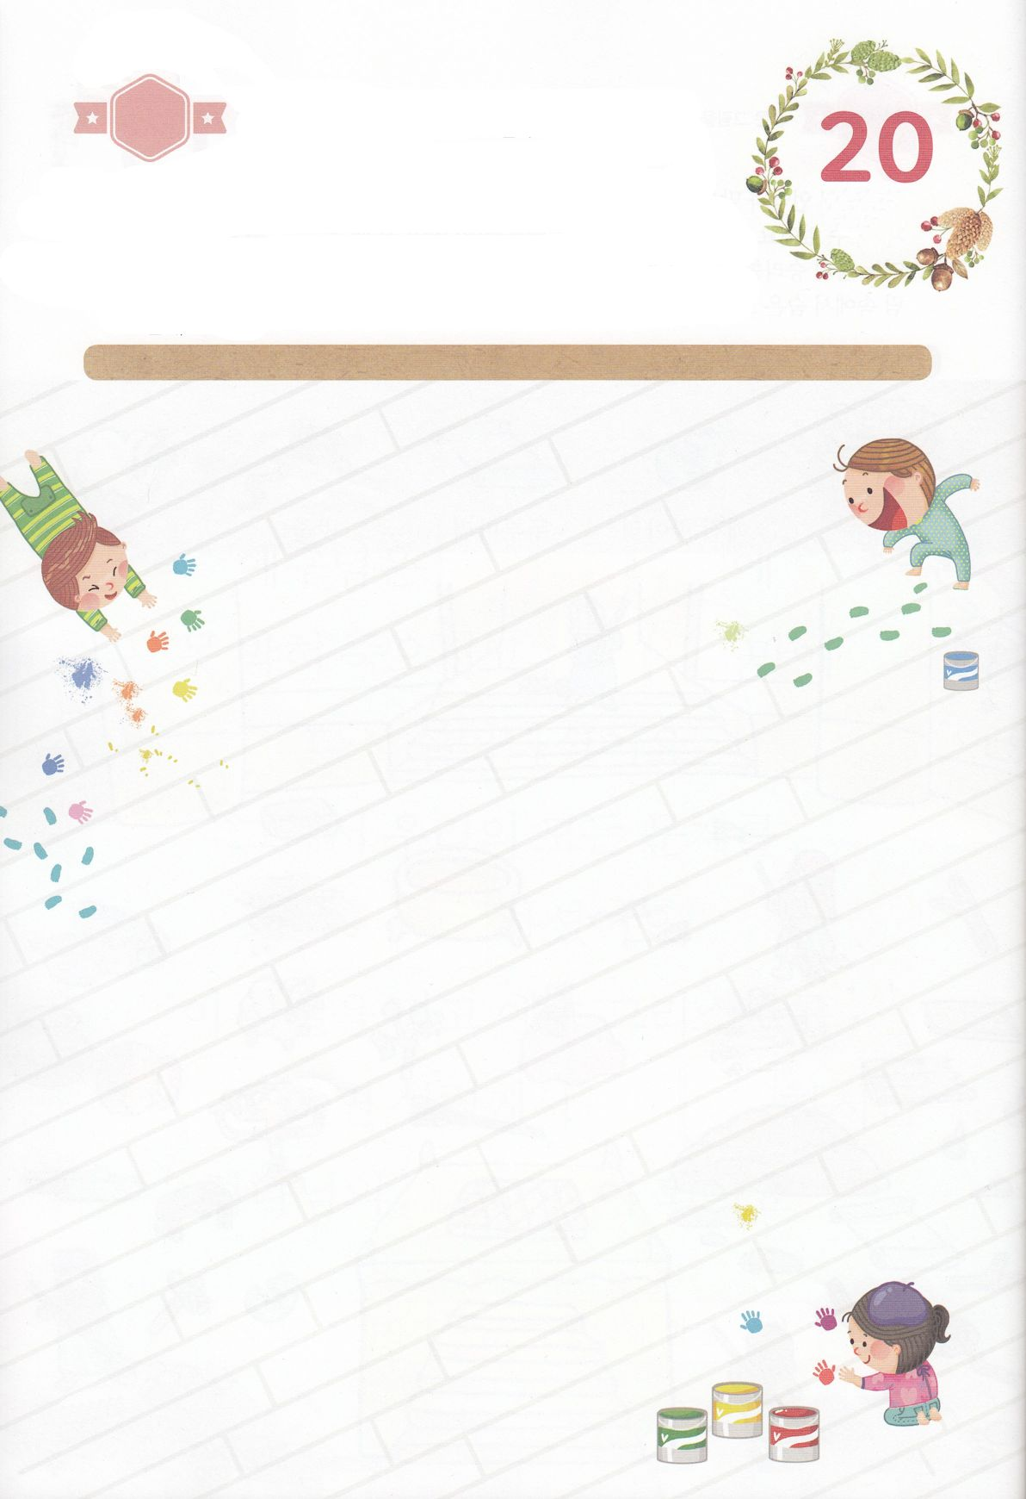

ひょうげんしよう

きんようび

パパとママと　いっしょに　おはなしして

かみさまが　よろこばれる　かんがえ　ことば　こうどうを

えで　ひょうげんしましょう。

ダビデは　おうに　なって　いちばん　さいしょに　かみさまの

すばらしい　しんでんを　けんちくしたいと　おもいました。　そして

むすこの　ソロモンを　とおして　すばらしい　しんでんを　けんちくする

こたえを　うけました。　わたしも　かみさまが　よろこばれる

すばらしい　しんでんを　いちど　かんがえてみて　あたまに　うかぶ

しんでんの　すがたを　えで　ひょうげんしてみましょう。

ひそひそ

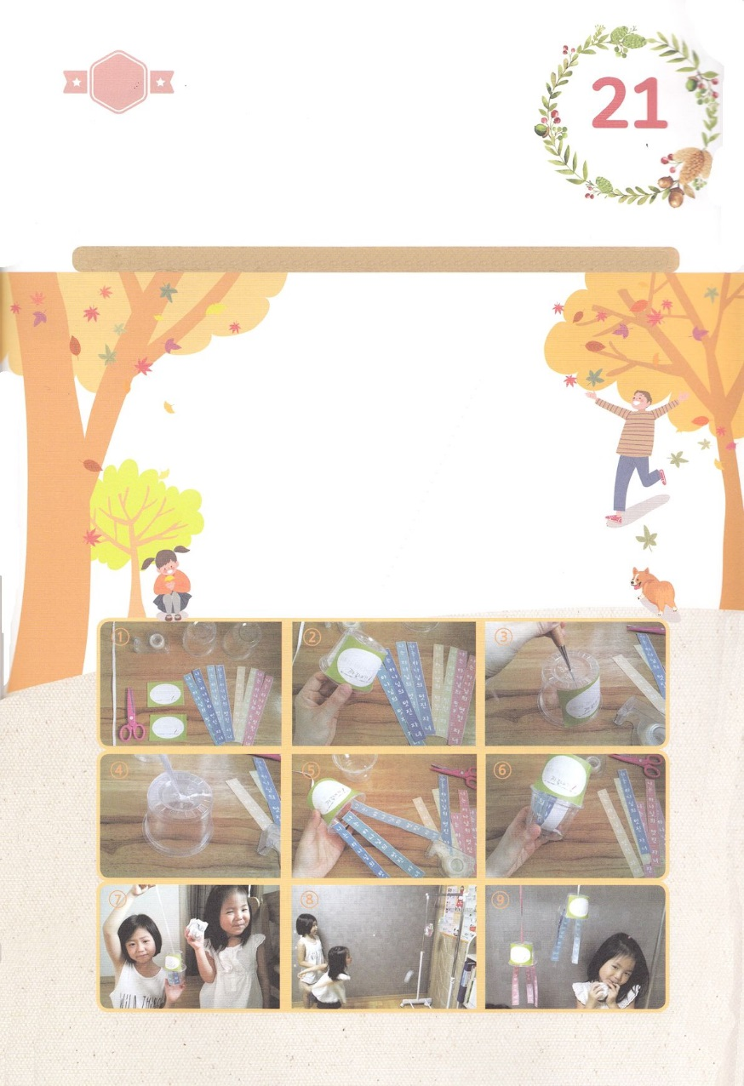

ワーク

たのしい　ワークをして　いっしゅうかんの　みことばを

こころに　きざみましょう

くらい　こころ　かなしい　こころには　かみさまの　みことばは　ぜったいに

はいることが　できません。　したの　ワークをして　わたしが　すてるべき

ことは　なになのかを　かんがえてみましょう。そして　あしたの　せいじつ

れいはいで　しょうりする　すてきな　かみのこどもに　なりましょう。

　　じゅんびする　もの：とうめいな　プラスチックカップ２つ、ひも、きり、セロテープ、りょうめんテープ

　　　　　　　　　　　　はさみ　しんぶんし　つぎのページ

れいはいに　しょうりしよう

①　つぎのページの　えを　せんに　そって　きりぬきます

②　わたしが　すてるべきことを　かみに　かいて　コップに　テープで　はります。

③　きりを　つかって　コップの　そこに　ひもを　とおします

（＊あぶないので　パパやママに　してもらいましょう）

④　あなに　ひもを　とおして　とめた　あと　コップの　うちがわから

もういちど　テープで　はって　しっかりと　とめます。

⑤コップのなかに　つぎのページから　きった　いろの　かみを　テープで　はります。

⑥　ひとつの　コップの　ふちに　りょうめんテープを　はって　２つの

コップを　あわせて　はります

⑦　しんぶんしを　まるめて　ボールを　つくります。ひもを　あるていど　たかい

ところに　かけて　しんぶんしの　ボールを　なげます。

⑧　カップの　いれものが　ひらいて　いろがみが　でてきたら

かかれている　ことばを　よみましょう

⑨　「かみのこどもの　〇〇は　ほんとうに　さいこう！」だと

こどもたちを　しゅくふくしましょう。

＊カップのなかに　いろがみと　いっしょに

キャンディを　いれて　おいても　よいでしょう。

パッパ

パッパ

どようび

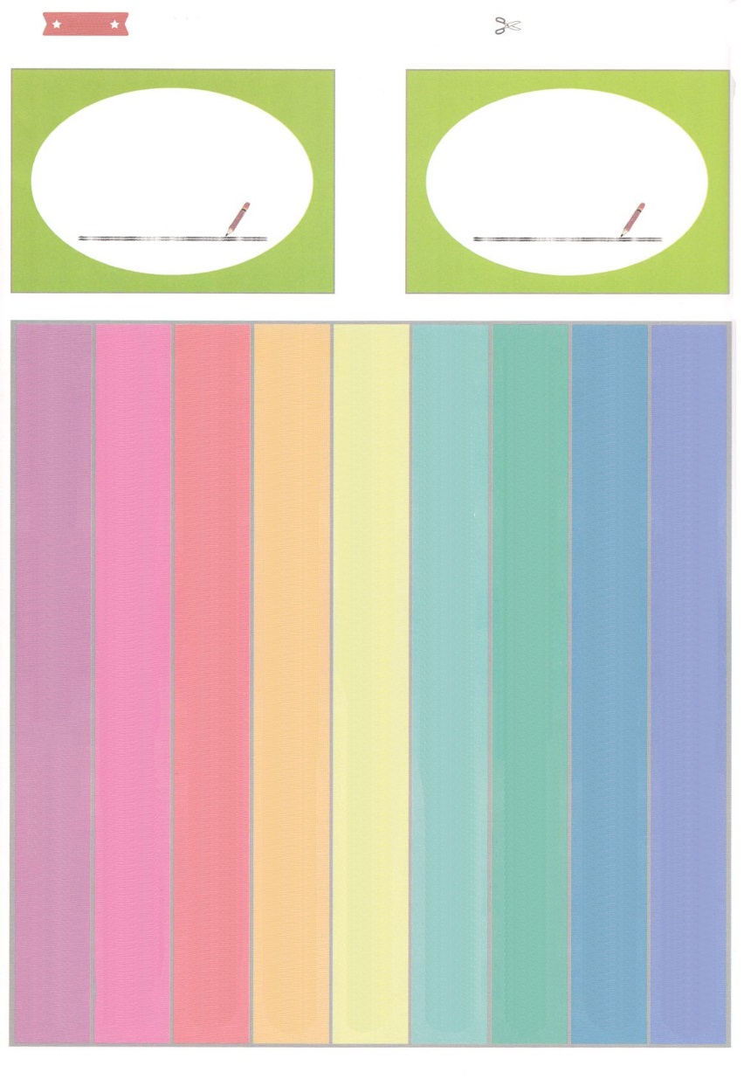

ふろく　　　　　　　　　　　　　　　　　　　　　　　　　　　　　　　　　　　　せんを　はさみで　きりましょう

わたしが　すてるべき　こと

わたしが　すてるべき　こと

わたしは　すてきな　かみのこども

わたしは　すてきな　かみのこども

わたしは　すてきな　かみのこども

わたしは　すてきな　かみのこども

わたしは　すてきな　かみのこども

わたしは　すてきな　かみのこども

わたしは　すてきな　かみのこども

わたしは　すてきな　かみのこども

わたしは　すてきな　かみのこども